ARCIDIOCESI DI GENOVA
UFFICIO CATECHISTICO

Non si è mai soli

Sussidio per la Novena dei Defunti
(2021)

La più grande paura di qualsiasi essere umano, anche di chi ha scelto di vivere come un eremita, non è quella di morire. È morire da soli.
D. Carrisi

“Davanti alle situazioni più difficili e dolorose, quando sembra che Dio non senta, non dobbiamo temere di affidare a Lui tutto il peso che portiamo nel nostro cuore, non dobbiamo avere paura di gridare a Lui la nostra sofferenza, dobbiamo essere convinti che Dio è vicino, anche se apparentemente tace»”.
Papa Ratzinger
Noi pensiamo che Dio non senta la nostra voce, la nostra sofferenza. Invece lui ci ascolta, accoglie ogni nostro lamento ed ogni nostra angoscia. Non ci lascia mai soli. La sua presenza silenziosa è sempre vicina a noi, dobbiamo solo aver fede. Dio non è insensibile al dolore, ricordiamoci che lui ha consegnato il suo stesso Figlio per la redenzione dell’umanità. Come ha detto Papa Francesco nell’omelia della Santa Messa del 25 giugno 2013: “Il Signore è con noi, il Signore ci ha scelto e non ci lascia soli, mai!”. È questa la “certezza del cristiano”, quella “voglia di andare avanti”, anche “in mezzo ai problemi”. Pregare, leggere la parola, far emergere i ricordi accompagnati dalle emozioni tenendo la mano di chi ci sta per lasciare ci permette di essere vicino ai nostri cari nel momento del passaggio. In questo periodo di pandemia, spesso non è possibile accompagnare fisicamente i nostri parenti, non abbiamo potuto dare loro il nostro ultimo saluto. E’ stato terribile dover soffocare le carezze, gli abbracci, le nostre parole…ma, con l’aiuto della Speranza cristiana, dobbiamo credere che i nostri silenzi insieme alle preghiere hanno permesso alla nostra anima di colmare quel vuoto lasciato dalla presenza fisica. I nostri defunti non si sono sentiti soli, fra le braccia del Signore sono arrivati in Paradiso e si sono uniti ai loro cari. Tutti noi dopo la morte saremo ricevuti da coloro che abbiamo amato e che ci hanno preceduto alla casa del Padre. Per questo motivo nessuno muore da solo. “Il Signore ci dice di essere preparati all’incontro, la morte è un incontro: è Lui che viene a trovarci, è Lui che viene a prenderci per mano per portarci con sé”.(Papa Francesco 29/11/19 Santa Marta)

Preghiera di Sant’Ambrogio

O Signore,
accorda al nostro caro
il riposo che hai preparato per i Santi.
Io l’amavo e non lo lascerò finché per le preghiere
non sarà ricevuto lassù, sul monte santo di Dio,
dove lo chiamano i cari che l’hanno preceduto.

Una poesia prima di andare via
Narrazione di un’esperienza

Conobbi Mario in un reparto isolato dell'ospedale di Terni, uno di quei reparti in cui nessuno entra, per paura di contagio; era sempre in compagnia di un anziano, sembrava essere suo padre.
Lui scriveva al computer ed era talmente concentrato, che a malapena mi salutò quando entrai nella stanza, avevo l'impressione che io non gli fossi molto simpatica, invece l'anziano mi salutò cortesemente.
Il giorno seguente io ed un'altra sorella entrammo nella stessa stanza: Mario ci salutò e cordialmente ci invitò ad uscire; conclusi che quell'uomo aveva bisogno d'aiuto!
Da quel momento passai da lui ogni giorno, anche senza entrare nella stanza, almeno lo salutavo dalla porta, finché un giorno, finalmente, mi invitò ad entrare, cominciammo a parlare e mi spiegò che stava trascrivendo nel portatile delle poesie, scritte da un famoso poeta di Terni.
Pian piano Mario mi raccontò tutta la sua vita, molto sofferta già dall'infanzia, con conseguenze, alla fine, nefaste. Il rapporto tra noi iniziò a migliorare, sapevo però, che non sarebbe durato a lungo, mentre il suo animo andava via via migliorando, purtroppo quella bestiale malattia svolgeva lentamente il suo scopo, portarlo via.
Durante una di queste visite iniziammo a parlare di poesia e gli suggerii di scriverne una di suo pugno: lui si rifiutò categoricamente, perché non ne aveva mai scritta una; al termine della visita, ci accordammo affinché ciascuno di noi ne avrebbe scritta una.
La sua salute peggiorò, tanto che lui non riusciva né a scrivere né a parlare: capii che da un momento all'altro, saremmo arrivati a ciò che lo aspettava.
Un giorno non lo vidi più, se n'era andato.
Il suo amico mi disse che Mario era riuscito a scrivere la poesia e me la consegnò; era bellissima e diceva così:

"Sei venuta a trovarmi
Portando Cristo con te
Mi hai sorriso
Piena di luce e di serenità
Io non trovo parole
Ma il silenzio che hai scoperto
Lo hai compreso
Scusa le mie difficoltà
E considerami
Un amico vero sincero
Che apprezza
Il tuo sorriso fraterno”.

Quanta ragione ha Cristo, quando afferma che "chi cerca, trova", sono sicura che Mario è morto in pace.
Quante volte le parole dette sono troppe, con Mario ho capito che il silenzio, tante volte sinonimo di chiusura, è piuttosto un richiamo a stare con le persone, soprattutto un richiamo ad ascoltare ed accogliere quel silenzio che può trasmettere tante cose.
Credo che per fare questo sia sufficiente essere veri strumenti di Dio per lasciar trasparire quello che Lui, in quel momento, vuol dire loro.

Preghiera di Padre Pio

“O mio Gesù, che hai detto:
“In verità vi dico, chiedete ed otterrete,
cercate e troverete,
picchiate e vi sarà aperto!”,
ecco che io picchio, io cerco, io chiedo la grazia…“.

INDICAZIONI
Mario sembra non gradire la compagnia di nessuno, vorrebbe affrontare da solo gli ultimi giorni della sua vita sulla terra. La nostra suora è capace di accogliere e di ascoltare il suo silenzio. E’ entrata in punta di piedi nella sua vita facendo sentire la sua presenza, il suo affetto, il suo desiderio di essere d’aiuto ma non ha invaso il suo spazio, non ha forzato la mano a Mario, ha rispettato i suoi tempi ed il suo desiderio di sentirsi libero di scegliere. Raggiungere il cuore delle persone è un’azione continua ma delicata. Spesso le parole possono essere di troppo, è solo attraverso i nostri silenzi che il Signore riesce a toccare l’anima delle persone.
Sul sito della Diocesi troverete le slides dell’esperienza narrata, una metodologia diversa per condividere una storia con i vostri ragazzi.
Il ricordo dei defunti ha un significato profondo per chi rimane, le attività proposte potrebbero alimentare nei bambini la speranza cristiana in una nuova vita tra le braccia del Padre insieme alle persone care.
Chi perde una persona, a volte si sente sopraffatto dal dolore e dall’angoscia. Non è facile, infatti, accettare l’assenza di un proprio caro. Ma spesso basta fermarsi per dire una preghiera e provare una sensazione di grande sollievo. Questo gesto è in grado di ridurre la distanza e creare un dialogo con l’anima di chi non è più su questa terra. Le preghiere potranno essere consegnata ai ragazzi per pregare in famiglia, oppure, potreste pregare insieme durante gli incontri
Per facilitare il compito dei catechisti il materiale necessario per i laboratori è già disponibile all’interno del libretto, dovrete solo fotocopiarlo.
Ricordiamo che tutto ciò che proponiamo deve essere adattato al proprio gruppo di catechismo tenendo ben presente la fascia d’età (bambini/adolescenti) e la metodologia più adeguata. Quello che vi forniamo è solo un suggerimento da cui partire per affrontare il tema della morte.

ATTIVITA’

Una poesia per un…Arrivederci

I ragazzi potranno ricordare un loro caro defunto componendo una brevissima poesia, pochi versi significativi per un affettuoso saluto. Durante la Novena condivideranno i loro componimenti in chat insieme ad un emoji che sintetizza le loro emozioni.
Chi preferisce non utilizzare i social potrà servirsi della sagoma dell’emoji proposta e scrivere sul retro i propri versi. Le poesie raccolte in un cestino potranno essere portate all’altare durante la commemorazione dei defunti.

Il girotondo della vita
Consegnare la sagoma della mano ad ogni bambino, ciascuno ricorderà una persona cara defunta, scriverà il nome sul palmo della mano insieme ad un ricordo che potrà condividere con il gruppo. Tutte le mani verranno unite insieme formano un grande girotondo con al centro Gesù.

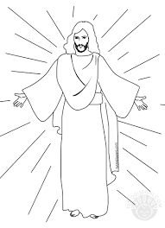

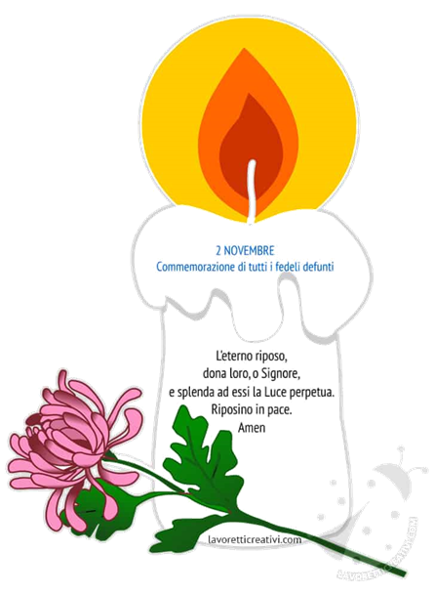

ARCIDIOCESI DI GENOVA
UFFICO CATECHISTICO

